**Как пригласить другого пользователя GitHub в свой проект?**

Прежде чем отвечать на вопрос – «Как пригласить пользователя?», необходимо ответить на вопрос – «Зачем вам это может понадобится?». Здесь все просто:

**Приглашая других пользователей в свой проект, вы тем самым формируете команду для работы над этим проектом.**

Каждый приглашенный пользователь получит те же возможности, что и вы – он сможет не только смотреть исходный код вашего проекта, но и изменять его – выполнять commit-ы в ваш репозиторий, создавать branch-и, создавать или изменять задачи (Tasks) на проекте и так далее.

Если говорить конкретно о нашем курсе, то каждый из вас работает над проектом самостоятельно.

**То есть, ваша команда состоит только из вас оного ☺.**

Однако и в этом случае, вам придется добавить одного партнера в свой проект – меня (ну или того, кто у вас в данный момент является преподавателем). Это позволит мне получить доступ к вашему проекту, и тем самым, я смогу помочь вам в тех ситуациях, когда у вас возникнут трудности. Например, вкомичу что-нибудь полезное, что сможет вам помочь. Естественно, моя природная лень не позволит мне это делать часто (может и вообще не позволит ☺), но все же, чем не шутит черт… В общем, думаю, с вопросом о том, зачем добавлять Collaborator-ов в свой проект мы разобрались, переходим к вопросу о том, как это можно сделать.

Предположим, у вас есть репозиторий **my-course-project**, и вы хотите пригласить в него меня.

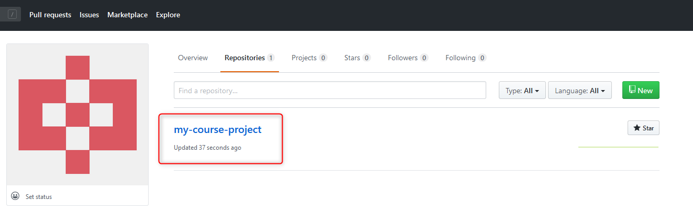

Для этого выполните следующие шаги:

1. Зайдите репозиторий **my-course-project**, щелкнув мышью по его имени. На странице репозитория в правом верхнем углу вы увидите вкладку **Settings**:

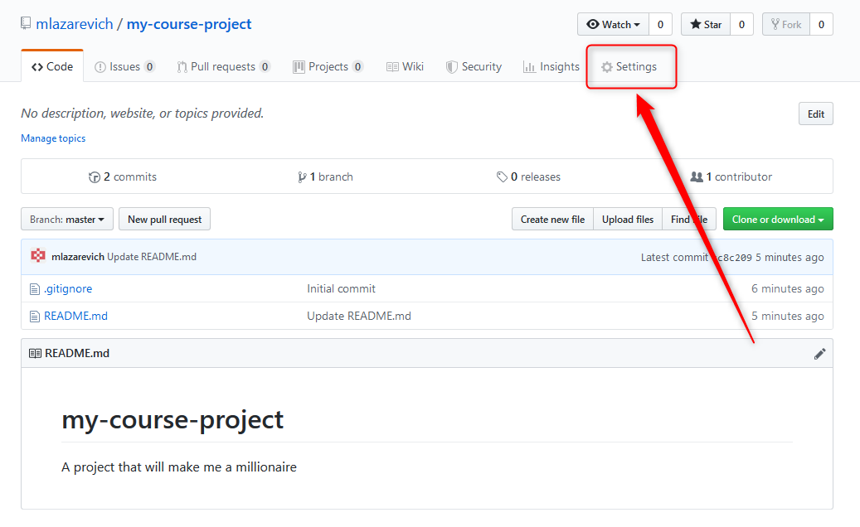

2. Перейдите на эту вкладку, откроется страница настроек вашего репозитория. На этой странице слева будет располагаться меню. В меню выберите пункт **Collaborators**:

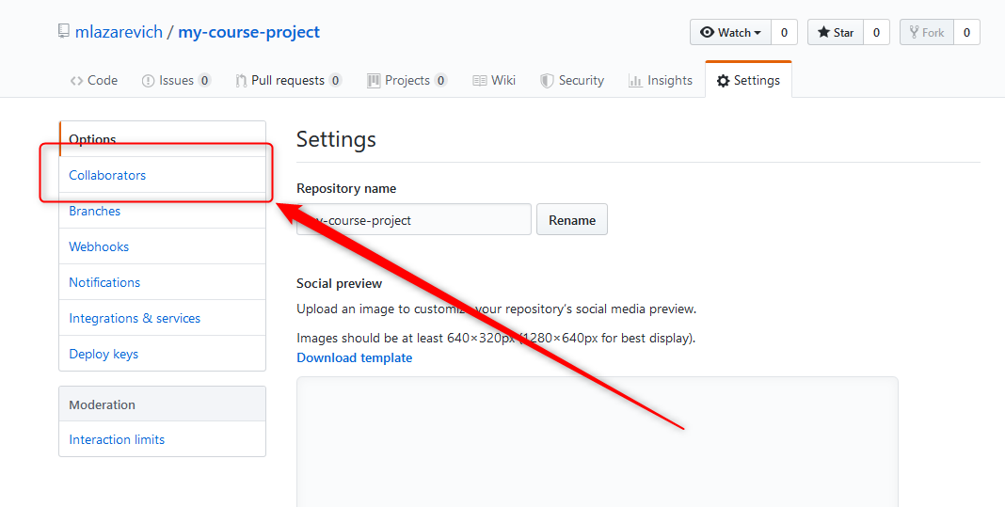

3. В центральной части страницы **Collaborators** вы увидите поле ввода, в которое нужно ввести имя пользователя на GitHub-е, которого вы хотите пригласить в свой проект. Если вы желаете пригласить меня, то мое имя на GitHub – SkillsImprover (ну кто ж, блин, сомневался!).

Имя длинное, пишется сложно, но сильно не расстраивайтесь, как только вы начнете его вводить, GitHub тут же начнет предлагать вам разные варианты guthub-пользователей в выпадащем списке. Введете что-то вроде SkillsI – и, скорее всего, GitHub найдет меня для вас ☺. После того, как выберете нужного пользователя, нажмите кнопку «**Add collaborator**».

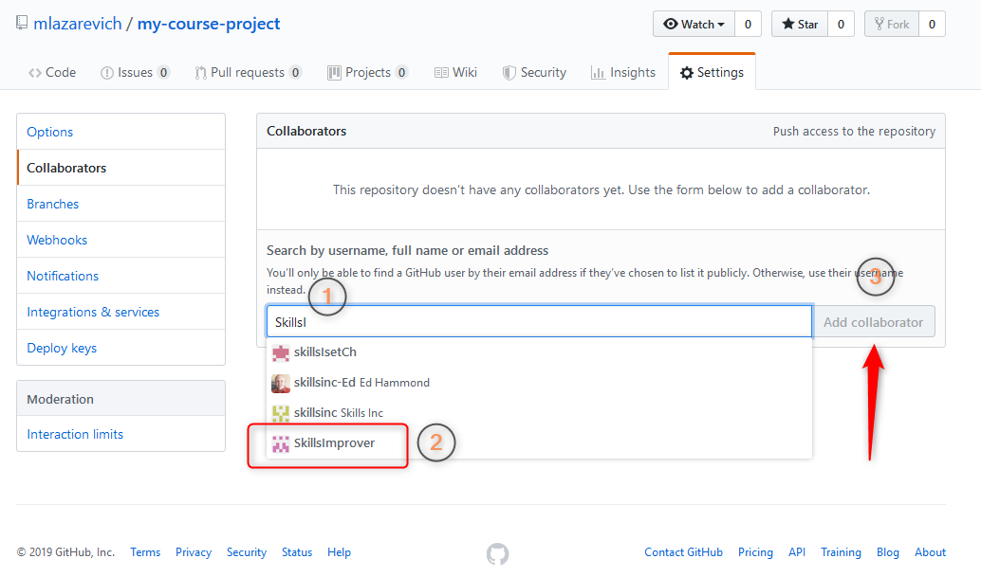

***Примечание:*** *Github-пользователя можно искать не только по его имени, но и по email адресу. Использовать еmail можно, если:*

1. *Вы знаете его email (Спасибо, КЭП!)*
2. *Пользователь, которого вы хотите добавить, сделал свой email видимым у себя в настройках профиля.*

*Однако это примечание – абсолютно бесполезная информация, так как поиск по имени пользователя (по нику) прекрасно работает.*

4. На этом ваши действия заканчиваются – все что было в ваших силах, вы сделали! Теперь дело за мной ☺. После того, как вы отправили мне приглашение, у меня в профиле, в правом верхнем углу возле иконки колокольчика появится синяя точка. Это означает, что GitHub прислал мне сообщение.

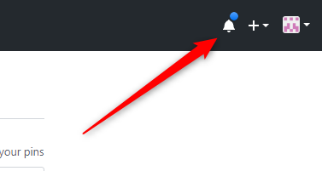

5. Нажав на колокольчик, я перейду на страницу своих сообщений. Последним непрочитанным сообщением – будет ваше приглашение в проект.

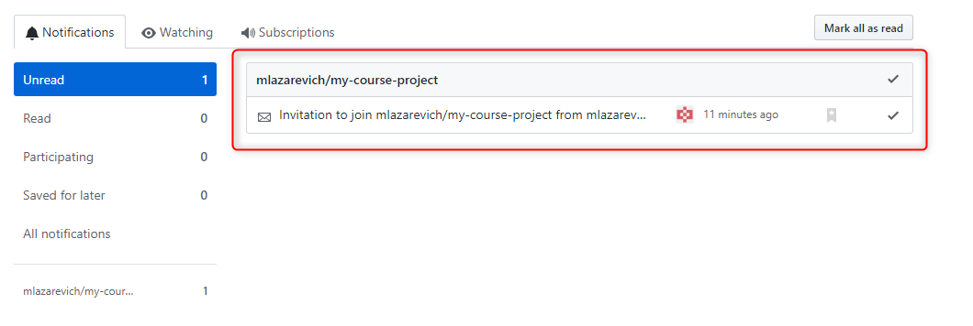

6. Когда я открою это сообщение, у меня будет две опции:

1. Либо отклонить ваше приглашение
2. Либо принять его

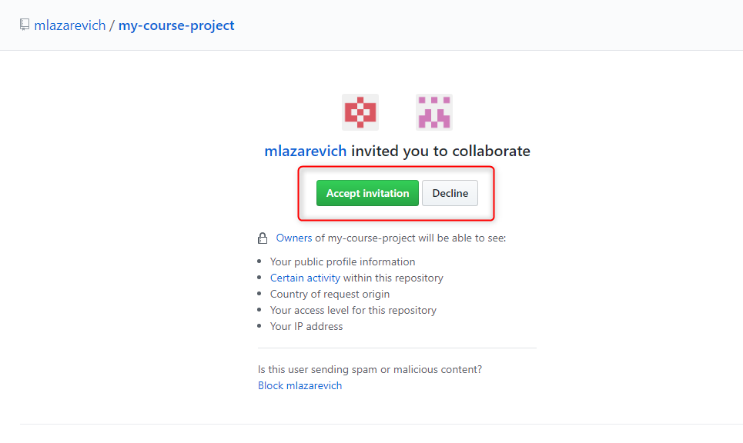

7. Отклонить ваше приглашение я не смогу, ведь именно вы *«начисляете мне заработную плату» (с)*. Поэтому я нажму кнопку «Accept invitation». После чего я увижу ваш репозиторий, и вот эту замечательную фразу, которая означает, что теперь я могу не только смотреть ваш код, но и изменять его:

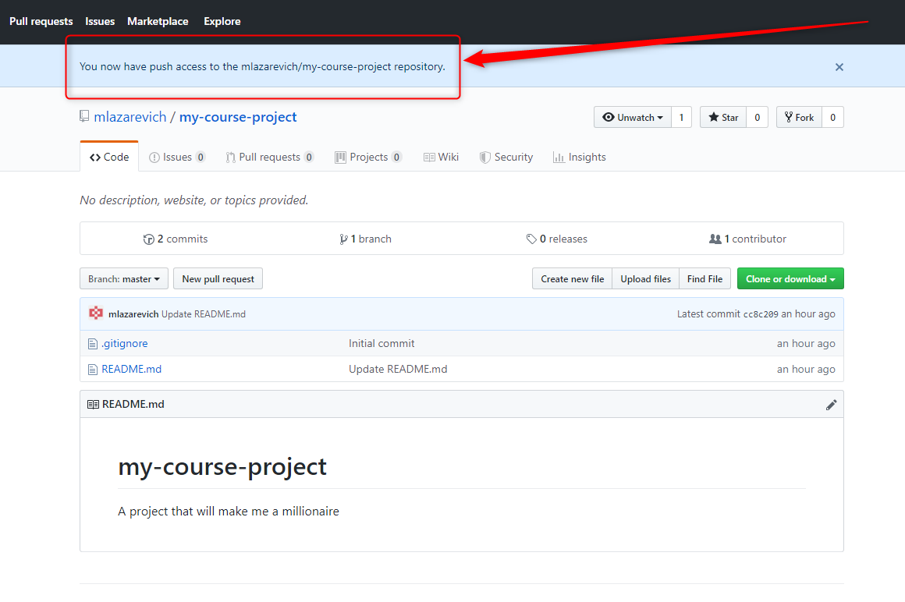

После этого, мы вместе можем прокричать знаменитую фразу Караченцева – «Потрудимся, джентльмены!», но трудиться будете вы, а я буду очень сильно морально вас поддерживать ☺